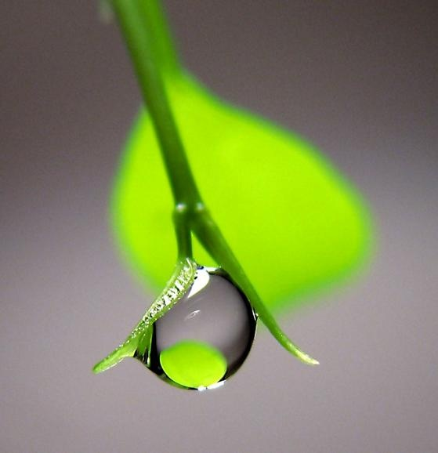

**Муниципальное автономное бюджетное дошкольное образовательное учреждение**

**г. Нижневартовска детский сад № 69 «Светофорчик»**

**КОНСПЕКТ ПОЗНОВАТЕЛЬНОГО ЗАНЯТИЯ**

**ДЛЯ ДЕТЕЙ 7-ОГО ГОДА ЖИЗНИ**

**ПО ТЕМЕ « ВОДА»**

**Разработала воспитатель высшей квалификационной категории**

**Киселева Ольга Михайловна**

**КОНСПЕКТ ЗАНЯТИЯ «ВОДА»**

**ЦЕЛЬ:** Обобщить и систематизировать знания детей о трех физических состояния воды. Формировать умение устанавливать причинно-следственные связи. Знакомить с нетрадиционными способами рисования. Формировать умение обобщать. Воспитывать бережное отношение к природе.

Предварительная работа. Наблюдения на прогулках за природными явлениями. Экскурсия на водоем. Занятия в лаборатории с проведением опытов: «Пар-это вода», «лед-твердая вода» лед легче воды.

**Материал:** Карточки с изображением лесовичков ( с одной стороны карточки –добрые лица, с другой-сердитые),тучка с капельками, конверты с картинками, волшебная бутылочка, кисть, гуашь на каждого ребенка; Словарная работа: перекатываться, плескаться, разливаться, пыжиться.

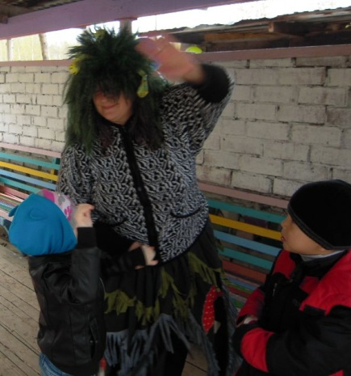 **Ход занятия.**

**Воспитатель:** Лесовичок - хозяин леса. Он следит за порядком и чистотой леса, в своем доме. Когда друзья природы-приходят в лес, он радуется и чувствует себя счастливым.

А когда правила поведения в природе нарушают, он сердится и становится хмурым и нелюдимым. Обратите внимание, а ведь лесовички сегодня хмурые. Посмотрите внимательно на эти карточки. (Показ, где изображены сердитые лесовички). А мы сможем превратить сердитыхлесовичков в добрых. Недаром говорится « В окружении добрых попал-сам добрым стал».

**Игры:** «Что такое природа?»

Из конверта лесовичок достает картину Землю, раскладывают картинки деревьев, цветов, птичек, насекомых, животных (выкладывают) 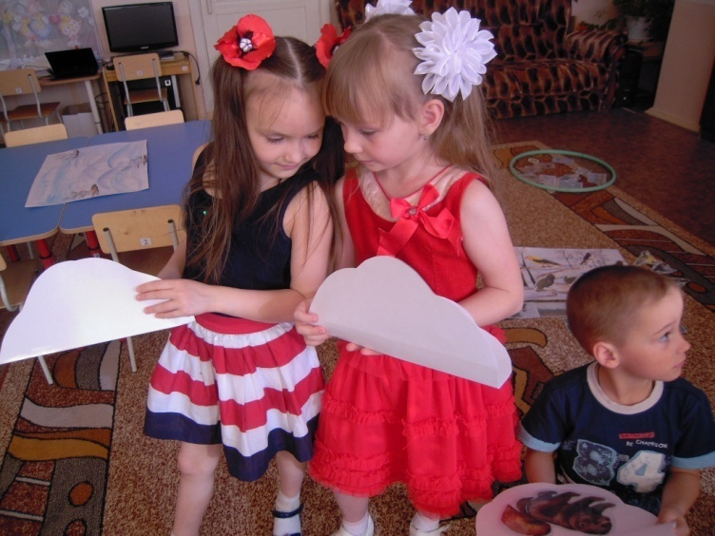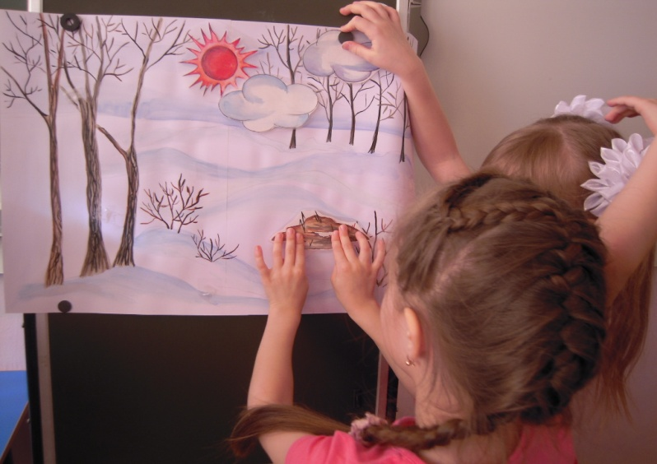

**Воспитатель**: Ребята, а что такое природа? (ответы детей). Правильно все что окружает нас и не сделано руками человека, - это природа. А зачем нам нужна природа (ответы детей). Да природа нас кормит, одевает, дает все необходимое для жизни. Но природа и это пожалуй, самое главное дарит человеку радость. Любуюсь ее красотой, мы становимся лучше, добрее.

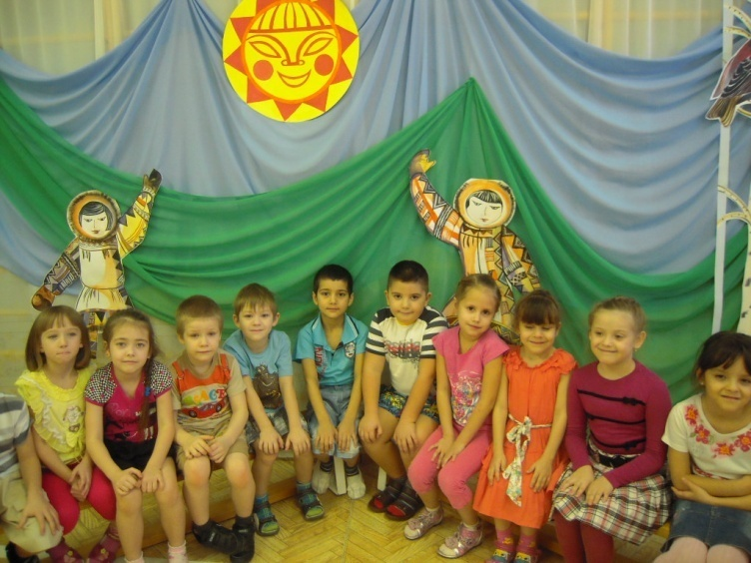Нас в любое время года,

Учит мудрая природа,

Птицы учат пению

Паучок терпению,

Пчелы в поле и в саду

Обучают нас труду.

Учит снег нас чистоте

Учит солнце доброте.

Нас деревья всех пород,

Весь большой лесной народ,

Учат крепкой дружбе. (В.Орлова)

**Воспитатель:** природа нуждается в нашей защите? (Ответы детей).

Надо беречь, что есть на земле, надо жить в дружбе с природой.

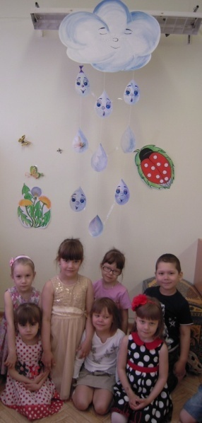**Воспитатель:** В конверт заглядывает достает карточку. Посмотрите, что еще принесли с собой лесовички (тучка с капельками).

Они хотят, чтобы мы сегодня мы с вами поговорили о воде. Давайте устроим праздник волшебницы воды. Почему волшебницы?

Да потому, что вода бывает разной.

Показ картин на стенде. Галерея картин в разных физических состояниях. Вода может быстро-быстро бежать в ручейке, плескаться в реке, перекатываться волнами в море, становиться холодными льдинками или паром.

Сейчас вы будете моими капельками, а я вашей мамой-тучкой, вы отправитесь в путешествие на землю. Одни полетят в страну, где живет лето, а другие где живет зима и узнаете какой бывает вода в эти времена года.

**Игра: «Найди воду»**

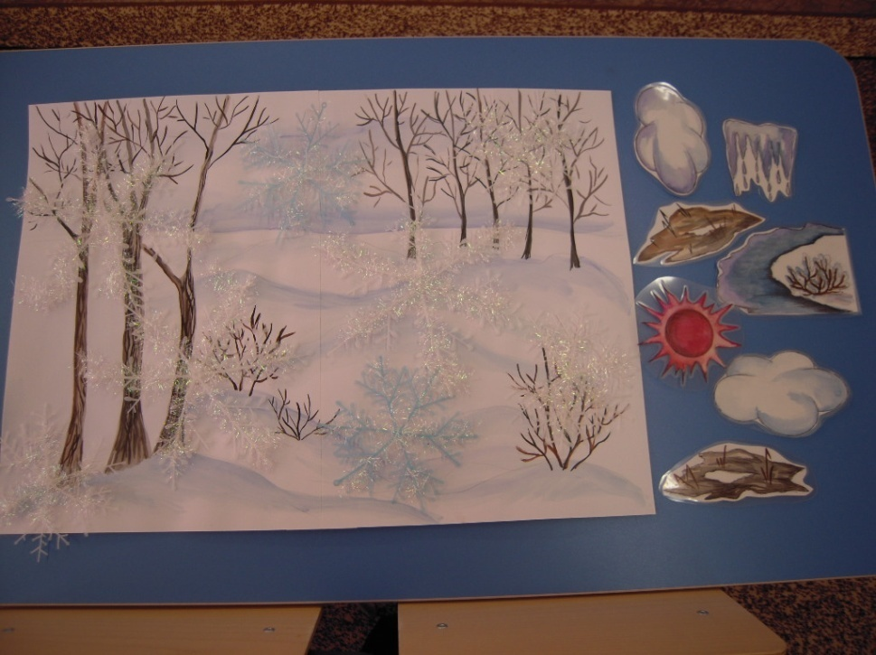Выкладываются на поле три обруча в одной картинки(характерные признак лето-зима), а в остальные два обруча выкладывают лето и зима, (роса, туман, дождь, узоры на стекле, лед снежинки).

Проводится физминутка:

Солнышко, солнышко

В небе свети

Яркие лучики

К нам протяни

Руки мы вложим

В ладони твои

Нас покружи

Оторви от земли.

Солнышко греет,

Как жарко всем нам!

В пар превратились

Летим к небесам.

**Воспитатель:** Так почему воду мы называем волшебницей(ответы детей) Да вода может быть разной.

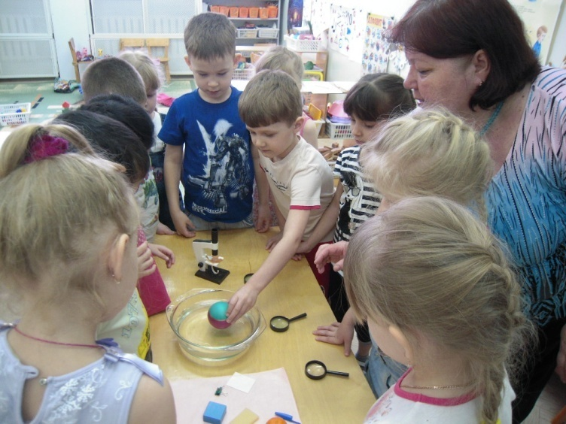

**Воспитатель**: А как вы думаете так, ли она нужна вода? Кому она нужна?

Картинка с капелькой воды животным, насекомым, человеку, деревьями, цветам.

Да, действительно она не только волшебница но она и незаменима для всей планеты.

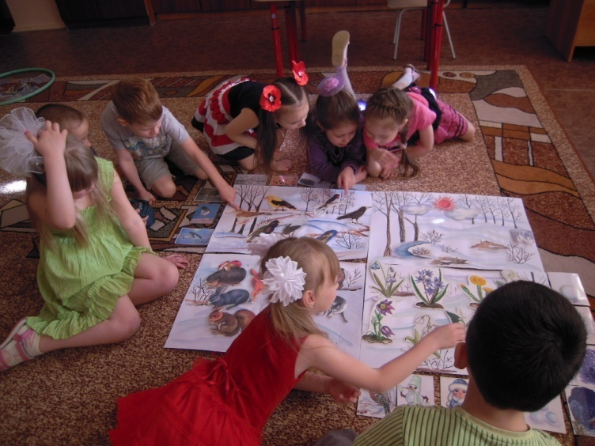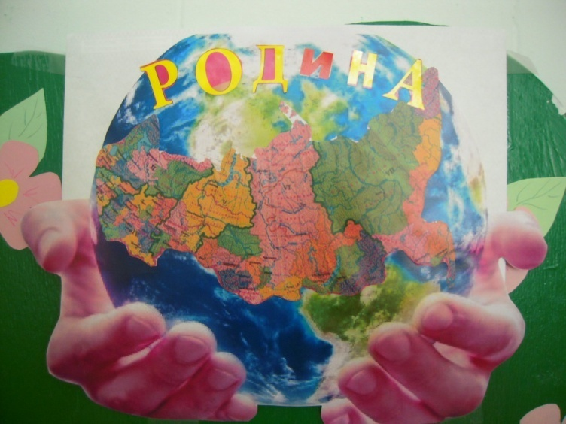

А давайте нарисуем ее портрет. Подумайте, какой портрет вы хотели бы нарисовать

(ответы детей). Но рисовать мы будем не кисточками и не карандашами, а нетрадиционным методом:

- бумага- сжатая-снежинки

- бутылка-волшебная-волны.

И наши лесовички стали добрыми.

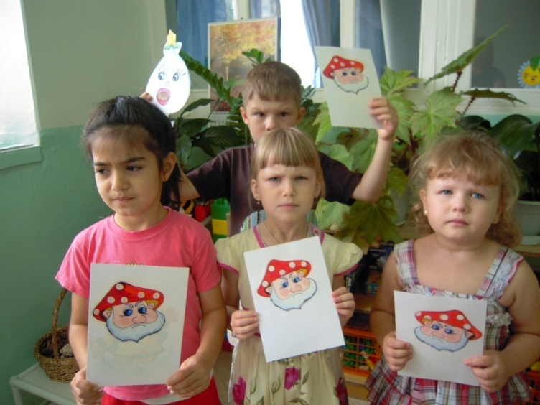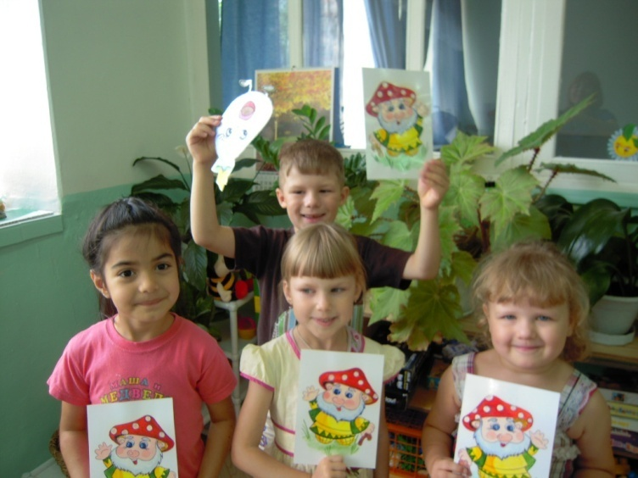

Приложение.

Какие опыты можно провести с детьми дошкольного возраста.

Подводная лодка из яйца.

**Вам понадобится:** 3 банки: две пол-литровые и одна литровая; два сырых яйца, поваренная соль.

**Ход работы**:

Возьмите две пол-литровых банки. Одну банку наполните чистой водой и опустите в нее сырое яйцо. Оно утонет.Во вторую банку налейте крепкий раствор поваренной соли (2 столовые ложки на 0,5 л воды). Опустите туда второе яйцо - оно будет плавать. Это объясняется тем, что соленая вода тяжелее, поэтому и плавать в море легче, чем в реке. Соль повышает плотность воды. Чем больше соли в воде, тем сложнее в ней утонуть. В знаменитом Мёртвом море вода настолько солёная, что человек без всяких усилий может лежать на её поверхности, не боясь утонуть.А теперь положите на дно литровой банки яйцо. Постепенно подливая по очереди воду из обеих маленьких банок, можно получить такой раствор, в котором яйцо не будет ни всплывать, ни тонуть. Оно будет держаться, как подвешенное, посреди раствора. Когда опыт проведен, можно показать фокус. Подливая соленой воды, вы добьетесь того, что яйцо будет всплывать, подливая пресную воду - того, что яйцо будет тонуть. Внешне соленая и пресная вода не отличается друг от друга, и это будет выглядеть удивительно.

Куда делись чернила?

**Вам понадобится:** банка с водой, чернила, активированный уголь.

**Ход работы:** В емкость с водой капните чернил или туши, чтобы раствор был бледно-голубым. Туда же положите таблетку растолченного активированного угля. Закройте горлышко пальцем и взболтайте смесь.  
Она посветлеет на глазах. Дело в том, что уголь впитывает своей поверхностью молекулы красителя и его уже и не видно.

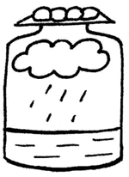Делаем облако.  
**Вам понадобится:** трёх литровая банка, противень, лёд, горячая вода.

**Ход работы**:

Налейте в трехлитровую банку горячей воды (примерно 2,5 см.). Положите на противень несколько кубиков льда и поставьте его на банку. Воздух внутри банки, поднимаясь вверх, станет охлаждаться. Содержащийся в нем водяной пар будет конденсироваться, образуя облако. Этот эксперимент моделирует процесс формирования облаков при охлаждении теплого воздуха. А откуда же берется дождь? Оказывается, капли, нагревшись на земле, поднимаются вверх. Там им становится холодно, и они жмутся друг к другу, образуя облака. Встречаясь вместе, они увеличиваются, становятся тяжелыми и падают на землю в виде дождя.

Вареное или сырое?

**Вам понадобится:** два яйца.

**Ход работы**:

Если на столе лежат два яйца, одно из которых сырое, а другое вареное, как можно это определить? Конечно, каждая хозяйка сделает это с легкостью, но покажите этот опыт ребенку - ему будет интересно.  
Конечно, он вряд ли свяжет это явление с центром тяжести. Объясните ему, что в вареном яйце центр тяжести постоянен, поэтому оно крутится. А у сырого яйца внутренняя жидкая масса является как бы тормозом, поэтому сырое яйцо крутиться не может.

Почему листья зелёные?

**Вам понадобится:** зелёные листья, тонкостенный стакан, кастрюля с водой, пинцет, водка.

**Ход работы**:

Возьмите свежие листья любого зеленого растения, положите их обязательно в тонкостенный стакан и залейте небольшим количеством водки. Поставьте стакан в кастрюлю с горячей водой (на водяную баню), но не прямо на дно, а на какой-нибудь деревянный кружок. Когда вода в кастрюльке остынет, пинцетом достаньте из стакана листики. Они обесцветятся, а водка станет изумрудно-зеленой, так как из листьев выделился хлорофилл, зеленый краситель растений. Он помогает растениям "питаться" солнечной энергией.  
Этот опыт будет полезен в жизни. Например, если ребенок нечаянно запачкал колени или руки травой, то оттереть их можно спиртом или одеколоном.

Секретное письмо.

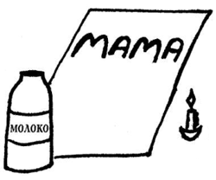**Вам понадобится:** половинка лимона, ватка, спичка, чашка воды, лист бумаги, настольная лампа.

**Ход работы:**

Выдавите сок из лимона в чашку, добавьте такое же количество воды. Пусть ребёнок обмакнет спичку или зубочистку с намотанной ватой в раствор лимонного сока и воды и напишет что-нибудь на бумаге этой спичкой. Когда "чернила" высохнут, нагрейте бумагу над включённой настольной лампой. На бумаге проявятся невидимые ранее слова.

Рисунок или надпись можно сделать не только лимонным соком, но и молоком или столовым уксусом. Затем нагрейте лист бумаги: импровизированные чернила вскипят, буквы потемнеют, и секретное письмо можно будет прочитать.

**Подводная лодка**

**Вам понадобится:** бутылка сильно газированной воды, виноград, емкость (банка или стакан).

**Ход работы:**

Возьмите стакан со свежей газированной водой или лимонадом и бросьте в нее виноградинку. Она чуть тяжелее воды и опустится на дно. Но на нее тут же начнут садиться пузырьки газа, похожие на маленькие воздушные шарики. Вскоре их станет так много, что виноградинка всплывет.  
Но на поверхности пузырьки лопнут, и газ улетит. Отяжелевшая виноградинка вновь опустится на дно. Здесь она снова покроется пузырьками газа и снова всплывет. Так будет продолжаться несколько раз, пока вода не "выдохнется".

По такому принципу всплывает и поднимается настоящая подводная лодка. А у рыбок есть плавательный пузырь. Когда рыбке надо погрузиться, мускулы сжимаются, сдавливая пузырь, его объем уменьшается, рыба идет вниз. А надо подняться - мускулы расслабляются, распускают пузырь. Он увеличивается, и рыба всплывает.

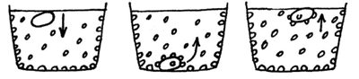

**Лимон надувает воздушный шар.**

**Вам понадобится:** 1 ч.л. пищевой соды, сок лимона, 3 ст.л. уксуса, воздушный шарик, изолента, стакан, бутылка, воронка.

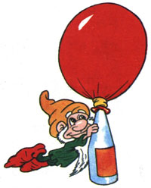**Ход работы:**

Налейте воду в бутылку и растворите в ней чайную ложку пищевой соды.  
 В отдельной посуде смешайте сок лимона и 3 столовых ложки уксуса и влейте эту смесь в бутылку через воронку. Быстро наденьте шарик на горлышко бутылки и плотно закрепите его изолентой. Посмотрите, что происходит! Пищевая сода и сок лимона, смешанный с уксусом, вступают в химическую реакцию, выделяют углекислый газ и создают давление, которое надувает шарик.

"Наживка" для льда

**Вам понадобится:** нитка, кубик льда, стакан воды, щепотка соли.  
**Ход работы:**

Поспорьте, что с помощью нитки ты вытащишь кубик льда из стакана с водой, не замочив рук.  
Опустим лёд в воду.  
  
2. Нитку положим на край стакана так, чтобы она одним концом лежала на кубике льда, плавающем на поверхности воды

3. Насыпем немного соли на лёд и подождём 5-10 минут.

4. Возьмём за свободный конец нитки и вытащим кубик льда из стакана.  
Соль, попав на лёд, слегка подтапливает небольшой его участок. В течение 5-10 минут соль растворяется в воде, а чистая вода на поверхности льда примораживается вместе с нитью.

Воронка Берлиза для почвенных паразитов.

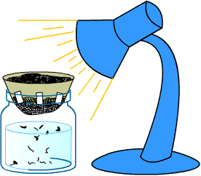**Вам понадобится:** плотная бумага, кусок сетки с не очень мелкими дырочками, клейкая лента, большая стеклянная банка, жидкость для мытья посуды  
столовая ложка, настольная лампа, лопатка, ведерко, проба почвы.  
  
Почвенные насекомые могут съесть целый сад за одну ночь. Днем они прячутся в гниющих листьях или в других остатках растений, либо зарываются в землю, а ночью вылезают, уничтожая сады, огороды и цветники. Проследить за вредными жучками очень сложно - придется всю ночь сидеть с фонариком. Но с помощью хитрого устройства, названного по имени его создателя воронкой Берлиза, ты сможешь поймать вредных насекомых в ловушку.  
**Ход работы:**

1.Вырежьте из плотной бумаги развертку воронки, как показано на рисунке, и скрепи концы клейкой лентой.

2. Отрежь такой кусок сетки, чтобы он закрывал дно воронки, и закрепи его на воронке клейкой лентой.

3. Налей в банку воды, добавь туда одну столовую ложку жидкости для мытья посуды.

4. Помести воронку узким концом в банку. Воронка должна опираться на края банки и стоять прямо.

5. Собери лопаткой пробу почвы в ведерко. Почву возьми из-под больших листьев и кустов.

6. Насыпь почву в воронку.

7. Направь лампу на широкий конец воронки, чтобы свет падал на поверхность почвы.

8. Оставь свет включенным на всю ночь.

**Результат:**   
Утром вы увидите в банке с водой довольно много насекомых. Именно такие почвенные паразиты живут у вас в саду. Почвенные насекомые не любят свет и жару. Они стараются спрятаться, закапываются глубже и проваливаются через сетку. Помимо воронки, соберите фотографии своего сада и того места, откуда были взяты пробы. Найдите и сфотографируйте следы поедания растений насекомыми. Купи или возьми в библиотеке определитель насекомых своего района и попробуй распознать некоторых насекомых, попавших в банку. К распространенным почвенным вредителям относятся многоножки, уховертки, долгоносики.

Плавающее перо.

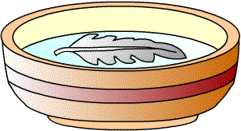**Вам понадобится:** два белых птичьих пера, купленные в магазине (не используй найденные перья), широкая миска с водой, 2 столовые ложки, (30 г) жидкости для мытья посуды, синяя пищевая краска, 2 ватных шарика, пинцет, бумажное полотенце.

Этот проект показывает, как загрязнение воды детергентами (моющими средствами) влияет на плавучесть водоплавающих птиц. Загрязненная мылом вода попадает в природную среду. Через грунтовые воды она просачивается в пруды, озера и другие водоемы, где происходят контакты с опереньем водоплавающих птиц.

**Ход работы:**

1. Налейте в миску воды и добавьте немного синей краски.
2. С помощью пинцета аккуратно опустите на поверхность воды первое перо.
3. Через одну минуту достань перо и осторожно проведите по нему ватным шариком. Посмотрите на шарик.
4. Положите перо на бумажное полотенце.

5. Добавьте в воду две столовые ложки (30 г) жидкости для мытья посуды.

Осторожно размешайте, чтобы не было пузырьков.

6. Аккуратно опустите на поверхность воды второе перо.

7. Через одну минуту достаньте перо и осторожно проведите по нему ватным шариком. Посмотрите на шарик.

8. Положите перо на бумажное полотенце.

**Результат:** плавать будут оба пера, но в мыльной воде перо пропустит воду - на ватном шарике вы увидите голубой цвет.

Чтобы понять, что произошло, надо внимательнее взглянуть на строение пера. "Ствол" пера, который прикрепляется к телу птицы, называется остью пера. От ости отходят тонкие перьевые лепестки, которые плотно сцеплены друг с другом крошечными крючочками и образуют сплошную поверхность.  
При добавлении моющего средства поверхностное натяжение воды уменьшается, и она может проникнуть между крючочками. Кроме того, мыло растворяет жировую смазку птичьих перьев, и в результате птица становится в воде "тяжелой", медленнее двигается и быстрее устает. От загрязненной мылом воды страдают не только гуси, утки и другие водоплавающие птицы, но и водоплавающие млекопитающие - выдры, бобры и другие.

**Совет по подготовке отчета:** сделайте рисунки и фотографии, показывающие ход работы. Продемонстрируйте на выставке, как работает проект, чтобы все желающие могли проверить ваши выводы.

Знаете ли вы: что тонкий слой липкой жировой смазки позволяет собирать пыль с помощью пучка перьев. То же самое характерно и для метелки из обрезков шерсти. Жир, который используют животные для смазки шерсти, называется ланолином. Его используют в качестве основы для мазей и косметических кремов.

Пудинг для птиц.

**Вам понадобится: м**елкая пластмассовая миска (ее потом придется выбросить), кусочки сала или жира, огрызки яблок, хлеб, изюм, орехи или семечки, большая и маленькая кастрюли, столовая ложка, теплая вода, крепкая веревка, ножницы.

Ты можешь приготовить очень хороший корм для птиц, хотя самому тебе его вряд ли захочется попробовать. Такой пудинг очень пригодится голодным птицам зимой, когда трудно найти семена, червей и насекомых.  
**Ход работы:**

1. Налейте половину маленькой кастрюли теплой, но не горячей воды.

2. Добавьте кусочки сала, фруктов и орехов.

3. Поставьте эту кастрюлю в большую кастрюлю с водой, подогрейте до размягчения жира.

4. Хорошо перемешайте еду и снимите большую кастрюлю с огня.

5. Сделайте ножницами в бортике мелкой миски четыре отверстия.

6. Отрежьте четыре куска веревки, завяжите на концах узлы.

7. Проденьте куски веревки в отверстия.

8. Свяжите концы вместе.

9. Столовой ложкой выложите в миску остывшую еду и выровняйте поверхность.

10. Привяжите к месту соединения четырех кусков веревки длинную веревку.  
11. Повесьте кормушку с птичьим пудингом на дерево.

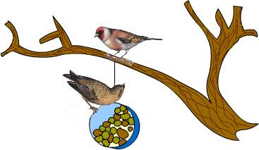

Результат:   
  
Кормушка сделана так, что из нее смогут есть многие виды птиц. Воробьи и другие ловкие мелкие птички будут садиться на веревки и на края миски, а более крупные птицы, например сойка, скорее всего, выберут место в середине. Возможно, иногда ты будешь видеть, как птицы дерутся из-за еды, но обычно, если регулярно добавлять корм, то все остаются довольны.  
**Объяснение:** все животные - и птицы здесь не исключение - охотно едят зимой жир, ведь он является источником энергии. Птицам жир нравится, потому что он не только дает много энергии, но и усваивается легче, чем белок. Проследи за кормушкой в разное время суток и запиши, какие птицы прилетают на кормежку.

Совет по подготовке отчета: запишите рецепт птичьего пудинга и сделайте фотографии, показывающие приготовление пудинга и кормушки. Не забудьте сфотографировать птиц, прилетевших поесть. Можно показать на выставке и готовую кормушку - для этого лучше сделать еще одну кормушку без корма.

Меняем цвет капусты.

**Вам понадобится:** краснокочанная капуста, соль, уксус, сахар.

**Ход работы:**

Приготовьте вместе с ребенком салат из тонко нашинкованной

краснокочанной капусты, перетертой с солью, и полейте его уксусом с сахаром. Понаблюдайте, как капуста из фиолетовой превратится в ярко-красную. Это влияние уксусной кислоты.

Однако по мере хранения салат опять может стать фиолетовым или даже посинеть. Происходит это потому, что постепенно уксусная кислота разбавляется капустным соком, концентрация ее понижается и окраска красителя краснокочанной капусты меняется. Вот такие превращения.

Утопи и съешь.

**Вам понадобится:** емкость с водой, два апельсина.

**Ход работы:**

Хорошенько вымойте два апельсина. Один из них положите в миску с водой. Он будет плавать. И даже если очень постараться, утопить его не удастся.  
Очистите второй апельсин и положите его в воду. Ну, что? Глазам своим не верите? Апельсин утонул. Как же так? Два одинаковых апельсина, но один утонул, а второй плавает?

Объясните ребенку: "В апельсиновой кожуре есть много пузырьков воздуха. Они выталкивают апельсин на поверхность воды. Без кожуры апельсин тонет, потому что тяжелее воды, которую вытесняет"

.

Как из соленой воды добыть питьевую воду?

**Вам понадобится:** глубокий таз с водой, пластиковый стакан, галька, 2 столовых ложки соли, пищевая плёнка.

**Ход работы:**

Налейте вместе с ребенком в глубокий таз воды, добавьте туда две столовых ложки соли, перемешайте, пока соль не растворится. На дно пустого 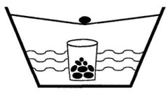пластикового стакана положите промытую гальку, чтобы он не всплывал, но его края должны быть выше уровня воды в тазу. Сверху натяните пленку, завязав ее вокруг таза. Продавите пленку в центре над стаканчиком и положите в углубление еще один камешек. Поставьте таз на солнце.  
Через несколько часов в стакане накопится несоленая, чистая питьевая вода.  
Объясняется это просто: вода на солнце начинает испаряться, конденсат оседает на пленке и стекает в пустой стакан. Соль же не испаряется и остается в тазу. Теперь, когда вы знаете, как добыть пресную воду, можно спокойно ехать на море и не бояться жажды. Воды в море много, и из нее всегда можно получить чистейшую питьевую воду.

**Извергающийся вулкан.**

**Вам понадобится**: пластилин, пищевая сода 2 ст. ложки, уксус 1/3 стакана 9%, красная краска, можно пищевую., капля жидкого моющего средства,

**Ход работы:**

Слепить вулкан из пластилина, примерно 7 см в высоту. Вулкан помещаем на большой поднос, чтобы лава не растеклась по столу. В жерло засыпаем соду. Готовим «лаву» - смешиваем все компоненты в стакане (уксус, краску и моющее средство). Теперь самое интересное – извержение вулкана! Не бойтесь дать ребенку стакан с уксусом, пусть он сам контролирует процесс извержения. Только предупредите заранее, что уксус должен потихоньку вливаться в вулкан и не попасть на руки (тело). И вот раздается шипение, из «жерла» начинает валить ярко окрашенная пена. Такое эффективное зрелище ребенок запомнит надолго!

Если лепить вулкан из пластилина неохота, можно соорудить вулканический конус из бумаги или картона, а внутрь поместить стеклянную бутылку. Вливать лаву лучше порциями, так сказать дозировать извержения вулкана самому, из трети стакана может получится 5-6 извержений. Если в соду добавить каплю моющего средства, то извержение будет смотреться эффектнее.

Источник: Глен Веччионе "Сделай сам! 100 самых интересных самостоятельных научных проектов".

**Опыт №1 “Определение цвета воды”**

**- Какого же цвета вода? *(голубого, зеленого)***

**Предлагается посмотреть на закрашенную воду.**

**Дети делают вывод, что вода – бесцветная.**

**Опыт №2 “Определение прозрачности воды”**

**- У меня на столе стоят 2 стакана: один с чистой водой, а другой с молоком. Давайте посмотрим сквозь стакан с молоком на цветную картинку. Ее видно?**

***(Нет.)* А если на ту же картинку посмотрим сквозь стакан с чистой водой? *(Ее будет видно.)***

**Дети делают вывод, что вода – прозрачная.**

**Опыт №3 “Определение запаха воды”**

**- Какой запах имеют цветы? Духи?**

**(*приятный, цветочный, сладкий и т. д.)***

**-А теперь понюхайте воду. Имеет ли она запах? *(нет)***

**Опыт №4 “Определение вкуса воды”**

**- Какая соль на вкус? *(соленая)***

**- Лимон? *(кислый)***

**- Попробуйте воду на вкус. Какая она? *(без вкуса)***

**Опыт № 5 “Определение формы воды”**

**- Посмотрите, у меня в стакане вода, если я перелью в колбу такое же количество воды, что изменится?**

***(вода принимает ту форму, в которую ее переливают).***

**- А вы налейте в розетку капельку воды. Что вы заметили?**

***(вода растекается)***

**- Так имеет ли вода определенную форму? *(нет)***

**Сказка о Воде...**

**Оксана Светлакова**

***Пролог***

**Порой высыхают колодцы,**

**подземные тихо течения**

**от ритмов неясных земли**

**меняют свои направления.**

**Но эхо за речкой звонницы**

**зовет к возрождению всех.**

**И снова колодцы полнятся -**

**в воде - песня жизни и смех...**

**Не только они... Случается -**

**в ней беды, вражда и тьма…**

**на глаз в воде не читаются,**

**но кругом идет голова...**

**Вода наполняется песнями,**

**любовью и мыслью людей.**

**Так важно сухие колодцы**

**наполнить живой, без затей.**

**Когда мертвых вод песня странная**

**пустые колодцы зальет,**

**смешаются мысли, и тайная**

**печаль на людей нападёт...**

**СКАЗКА**

**\*\*\***

**Капли-капельки**

**Застучат в листве…**

**Песня-песенка**

**Зазвенит в ручье…**

**Ночка-ноченька**

**Разольется в такт…**

**Дождик смоет всё**

**С головы до пят…**

**1.**

**Жил в деревне люд**

**Крепок и красив.**

**Песни на заре**

**И река в разлив…**

**А как едет кто,**

**Остановится, да**

**Реке той низко**

**Поклонится…**

**В ней неслась вода**

**Чистой песней в даль,**

**Отражала всё,**

**Как живой хрусталь…**

**А вокруг - сады**

**А в полях – стада…**

**Жизнь спокойная**

**Там текла всегда…**

**Каждый гость в селе**

**Был родным навек.**

**В каждом доме - мир,**

**И в глазах был свет…**

**2.**

**Как-то старец шел,**

**Да припал к реке.**

**Он причмокнул вдруг**

**И запел, как все.**

**В том селе провёл**

**Он с десяток дней,**

**Но с отходом в даль**

**В круг собрал людей.**

**«Здесь река, как Бог,**

**а вы все в раю», -**

**Старец люду так**

**Начал речь свою.**

**«Но придёт пора**

**солнце опалит**

**этот чудный край,**

**как войдет в зенит.**

**Птицы черные**

**Прилетят к вам с гор.**

**И придет жара,**

**И засушит дол.**

**Желтых трав разгул,**

**Да сухих стволов.**

**И стада падут,**

**Кроме двух голов».**

**3.**

**Не поверил люд,**

**Всё светились глаза.**

**Старец вовсе сник**

**И еще сказал:**

**«Река высохнет –**

**не попить воды,**

**и тогда у вас**

**будут дни вражды.**

**Но совет я дам,**

**Как вам всем спастись,**

**Надо той водой**

**Впрок вам запастись.**

**Пройдет сорок дней,**

**Вновь река придет,**

**Да польют дожди,**

**Земля оживёт.**

**Только воду ту**

**Людям пить нельзя,**

**Враз сведет с ума,**

**Много будет зла»…**

**4.**

**Пошёл старец в даль,**

**А народ – в печаль**

**Впал на склоне дня,**

**Да к воде, звеня**

**Всей посудою,**

**Что нашлась в домах…**

**Но воды ведь впрок**

**Не набрать никак.**

**Вскоре все пошло**

**Наперекосяк**

**той воды запас**

**Быстро так иссяк…**

**День за днем спешил**

**И уж минул год…**

**Солнца жаркий круг**

**Над селом встаёт…**

**5.**

**Там один Илья**

**Воду сохранил…**

**Сорок дней прожил,**

**Лишь ее и пил…**

**Вот прошел тот срок**

**И пришла река,**

**Побежал народ**

**Со всех ног туда…**

**Хоть кричал Илья,**

**И просил не пить,**

**Но коль жажда –**

**люд не остановить…**

**Все сошли с ума,**

**Благодати нить**

**Навсегда ушла,**

**пришла злоба жить...**

**А в деревне той**

**Расцвела вражда,**

**Слёзы, страх и боль,**

**и в разгул тоска...**

**6.**

**Лишь один Илья**

**По дворам ходил,**

**Призывал к добру,**

**Песни пел… светил,**

**как и прежде взгляд…**

**Но его понять**

**Уж никто не мог…**

**Благодати вспять**

**Не вернуть… не Бог…**

**Люд решили тогда,**

**Что Илья пропал -**

**Помешался он,**

**с дуру одичал…**

**Так и жил один**

**На краю села,**

**Ужасался, грустил…**

**Но пришла пора**

**И последний кувшин**

**На земь он пролил,**

**Сам пошел к реке,**

**Да воды испил…**

**Закружилось всё,**

**Потемнели глаза…**

**Он такой как все…**

**Разве так нельзя?...**

**7.**

**Только песня**

**В сердце еще звучит,**

**Но не помнит Илья,**

**Где узнал мотив…**

**«Капли-капельки**

**Застучат в листве…**

**Песня-песенка**

**Зазвенит в ручье…**

**Ночка-ноченька**

**Разольется в такт…**

**Дождик смоет всё**

**С головы до пят»…**